馬賽社區巡禮
- 今天的社區巡禮，沿路上你看到什麼？請在地圖上畫出來。

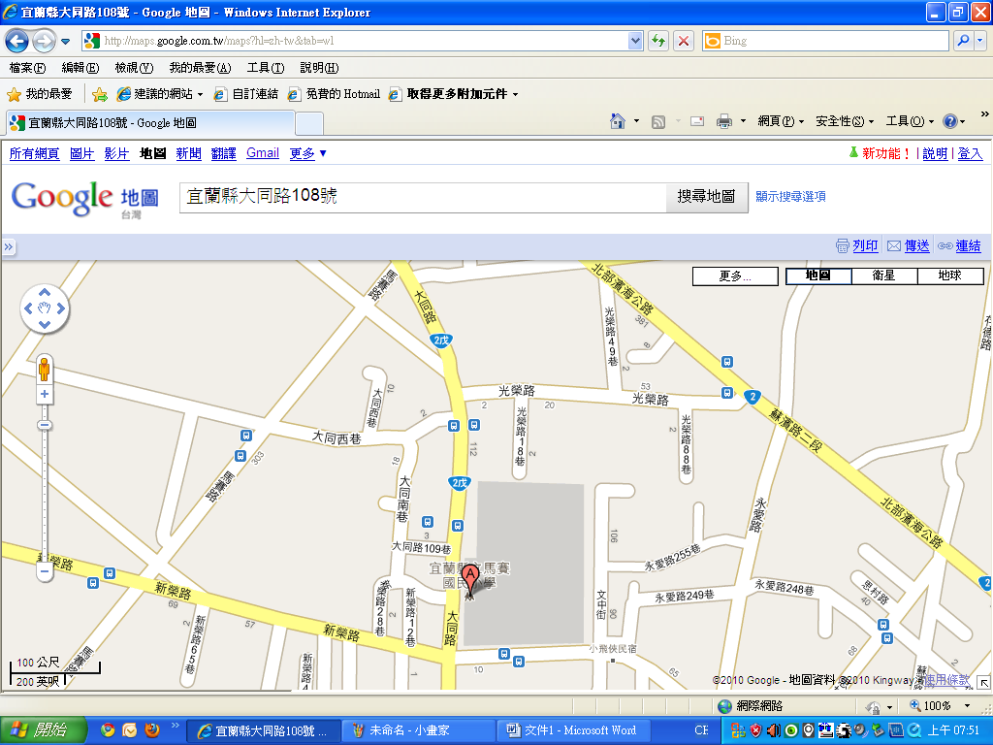
馬賽國小
二年 班 號 姓名：
◎社區巡禮歷險記
今天是99年 月 日，配合生活課程，我們進行了一趟馬賽社區巡禮。
我們從學校門口出發，第一站參觀了學校對面的 ，裡面
。
接著參觀 ，

最後一站是 ，

今天我


老師簽閱

